Горан
Ѓорѓиев

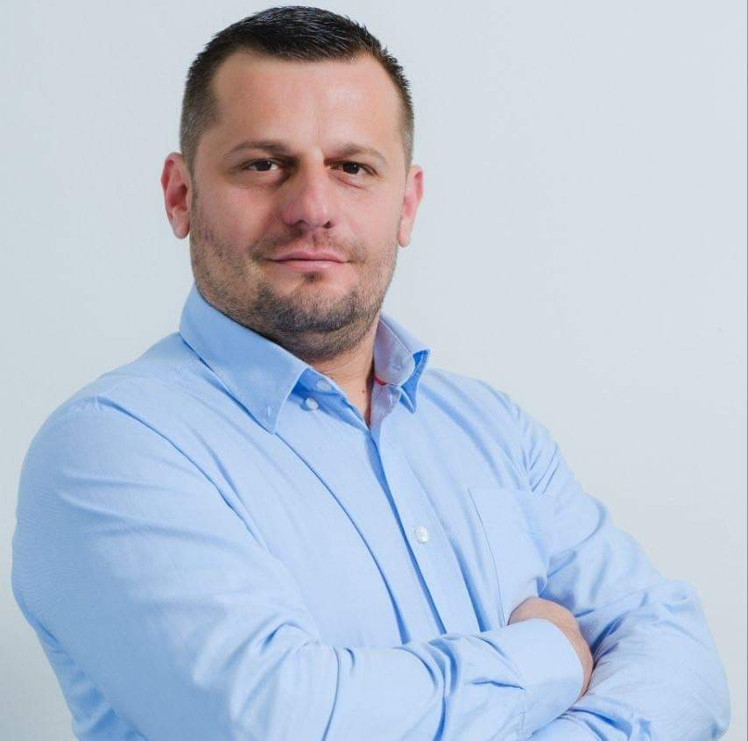

лични информации:
Ул.21 Maj бр.15 2000 Штип
Место на живеење:Радовиш
Мобилен : 075-329-948
@mail : gloge83@hotmail.com
Дата на раѓање : 16.01.1983
Години :43
Националност : Македонец

Кратка биографија и работно искуство
- Роден на 16.01.1983– Штип Македонија
- Средно училиште – СОУ “Јане Сандандски” – Штип – Општа Гимназија
- 2004 – 2008 Економски Факултет Неофит Рилски Благоевград – Одсек Маркетинг
- 01.07.2010–01.03.2017 Business Developer – Пивара Скопје АД (Coca Cola Hellenic Bottling Company)
- Млекара АД Битола (Imlek RS)
- 01.09.2017 – 01.01.2019 Business Developer
- 01.01.2019 – 01.08.2021 Area Sales Manager
- 01.08.2021-31.12.2023 - Финансиско Друштво Флекс Кредит – Директор на Продажба – Босна и Херцеговина
- 01.01.2024-30.09.2024 - ХОЛДИНГ MFG (Menagement Finacy Group) Директор на Продажба – Хрватска
- 01.10.2024-28.02.2025 М Брокер–Македонија (Menagement Financy Group) -Директор на Продажба
- 01.03.2025-31.12.2025 Viva Credit Бугарија(ХОЛДИНГ MFG- Menagement Financy Group)

Работни Задачи
Пивара Скопје :

- База на ладилници, поставка,репарација, ребредирање
- Сегментација и Категоризација на Канали – 6 работилници
- 4 Работилници за Портофлио Слика на Успех – Пилот Комерцијалист
- 7 Работилници RED (Right Execution Daily) – Секојдневна Егзекутивна рутина за комерцијалисти,4 години најдобар Score Card
- Must Win објекти – 4 години + 120% раст
- Одговорен за инвестиции и Комерцијални договори во тимот
- Одговорен за Route to Market plan и координатор за источна и југоисточна Македонија.
- Координатор за GFK – Coustumer Satasfication Annual Survay – Топ 50 најзадоволни купувачи 3 години по ред.
- 4 работилници за RGM ( Revenue Growth Management - актицација и егзекуција во согласност со зони импулс и прилика )
Млекара АД Битола
2017 Како Buisiness Developer :
- Воспоставување на систем за нарачки
- Воспоставување на дневен извештај за нарачана испорачана роба
- Воспоставување и раширување на бројот на објекти кои се опслужуваат
- Воспоставување на нови примарни и секундарни позиции
- Поставување на Хорека рута која опслужува пекари и угостителски објекти
- Раширување на нумеричка дистрибуција на Core артикли +80% раст
- Спроведување на системот за категоризација и сегментација по тип на објект.
- Спроведување на систем за задолжување и попис на опрема

Како Area Sales Manager
- Превземање на Регион Источна Македонија
- Воведување на Директна Дистрибуција каде што комерција има 100% преднарачки
- Воведување на систем за манипулација со поврат
- Воведување на нов Route to Market каде што регионите секоја година имаат двоцифрен раст
- Отпочнување на соработка со коминтенти со кои не се работи
- Градење на кориснички односи со КА, ЛКА и ТТ коминтентите на регионите.
- Категоризација Сегментација и Активација на објектите.
- Спроведување на Нумеричка дистрибуција во согласност со тип на објект и потрошувачка
- Градење на Примарни и Секундарни позиции по категории во објектите во согласност со тип големина и потрошувачка
- Одговорен за Комерцијална политика, услови и исполнување на истите.
- Изготвување на месечен и годишен BP по канал и група на артикли
- План за градење на категории на артикли кои се иновации
- Водење на дневни извештаи за залихи по артикли во ДЦ
- Месечни планови за активација и егзекуција во објектите
- Правење на месечни планови за месечни акции во ЛКА, ТТ и Перека објектите.
Флекс Кредит и Холдинг MFG
- Развој на продажна мрежа
- Воспоставување на тим за продажба и секторски одговорни лица
- Креирање на продажни објекти на цела територија 35 филијали
- Контрола и менаџирање на сите подредени членови на компанијата како и сите отворени филијали
- Контрола на сите понудени производи согласно потребите и битните KPI’s
- Наплата на долг и внатрешна контрола
- Примени и обучени преку 80 вработени
- Промовирани 6 регионални менаџери за 1 година
- Изработка и дефинирање на Годишни Таргети за компаниите
- Одговорен за Оперативниот,економскиот и техничкиот развој на компаниите, Селекција и вработување на персонал, тренинг, рентање на простории, подготовка

Вештини и лични карактеристики
Организациони способности во работната средина
Организациони способности за водење на тим
Креирање и организирање на работна средина
Давање на брзи конкретни и прецизни одговори на зададените задачи
Способност за работа во кратки рокови и под висок притисок.
Организациони способности за исполнување на зададените обврски

- Interagency Language Roundtable scale:
English – Full Professional Proficiency – ILR Level 4
Serbian – Professional Working Proficiency – ILR Level 3
Bulgarian – Limited Working Proficiency – ILR Level 3
- Перфектно познавањe од компјутери, сите копјутерски системи и софтвери

